TÉRMINOS TÉCNICOS DE REFERENCIA
“RESTAURACIÓN DEL ANDÉN DE AMBULANCIAS Y CONSTRUCCIÓN DE RAMPA DE ACCESO A LA UNIDAD DE URGENCIAS”.
El Hospital San Pedro de Los Vilos requiere ejecutar obras de adecuación en el acceso de ambulancias de la Unidad de Urgencias, con el propósito de mejorar las condiciones de operación, facilitar la transferencia segura de pacientes y corregir el desnivel existente entre el andén y las ambulancias.
Actualmente, el andén presenta una altura aproximada de 42 cm, excediendo la altura operacional recomendada de 25 a 30 cm, lo que dificulta la correcta transferencia de pacientes y genera riesgos ergonómicos para el personal clínico.
La solución consiste en la demolición parcial del andén existente y la ejecución de una rampa de hormigón que disminuya la diferencia de nivel.

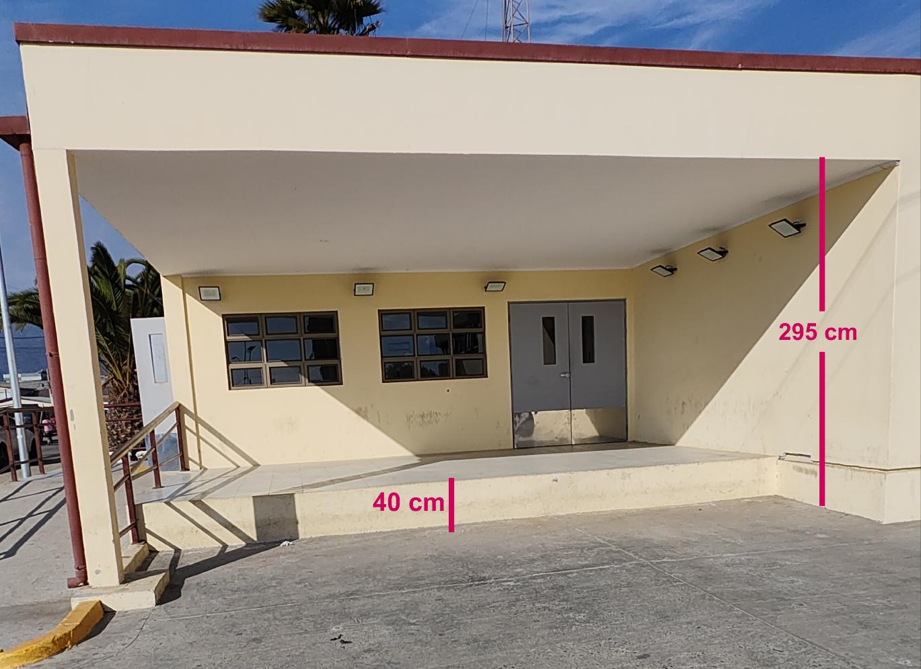

La empresa adjudicada debe ejecutar la restauración del andén de acceso de ambulancias y la construcción de una rampa de hormigón que permita mejorar las condiciones de acceso a la Unidad de Urgencias, manteniendo la operación normal del establecimiento.

Alcance de los trabajos
La empresa deberá considerar como mínimo:
1. Demolición
- Demolición parcial del andén existente.
- Retiro aproximado de 10 cm del nivel existente
- Retiro de escombros y Limpieza completa del área.

2. Construcción de rampa
- Diferencia de nivel:
  - 10 cm
La terminación deberá quedar completamente nivelada y apta para tránsito permanente de ambulancias.

3. Hormigón
Estuco de Hormigón predosificado H30
- Hormigón premezclado H-30.
- Espesor acorde al diseño estructural.
- Vibrado mecánico.
- Curado correspondiente.
- Terminación antideslizante mediante escobillado.

4. Terminaciones
Considerar:
- Reparación de encuentros.
- Sellos perimetrales.
- Reparación de zonas afectadas.
- Limpieza final.

Condiciones técnicas
La ejecución deberá respetar las siguientes condiciones:
- No intervenir la cubierta del andén.
- Mantener la altura libre existente de 2,95 metros.
- Considerar que las ambulancias poseen una altura aproximada de 2,75 metros.
- Mantener permanentemente operativo el acceso de Urgencias.
- Coordinar previamente cualquier corte o restricción con la Dirección del establecimiento.

Seguridad
El contratista deberá:
- Delimitar completamente el área de trabajo.
- Instalar señalización preventiva.
- Utilizar barreras de protección.
- Mantener vías peatonales seguras.
- Cumplir la Ley N° 16.744.
- Cumplir el D.S. N° 594.
- Utilizar elementos de protección personal.

Recepción
La obra será recepcionada una vez verificado:
- Correcto nivel del andén.
- Pendiente uniforme.
- Terminación superficial.
- Ausencia de fisuras.
- Correcto escurrimiento de aguas.
- Limpieza del sector.
Garantía
La empresa deberá otorgar una garantía mínima de 12 meses sobre los trabajos ejecutados.

Plazo de ejecución
El plazo máximo será de 10 días corridos, contados desde el acta de entrega de terreno.

